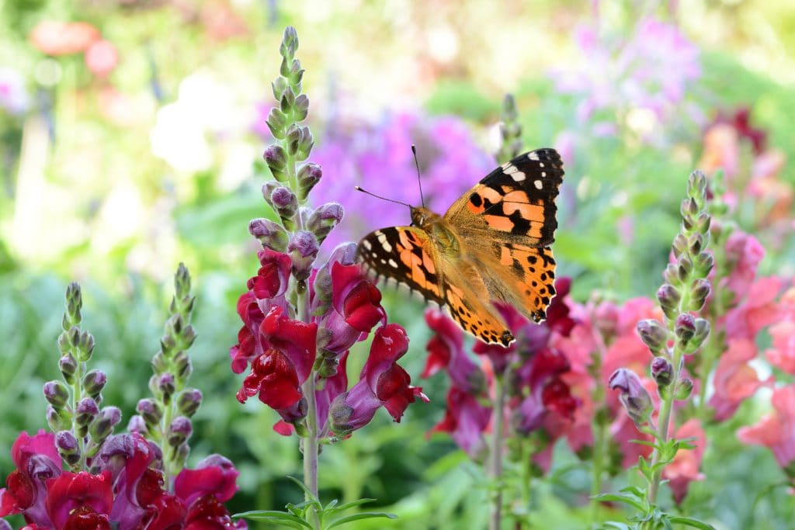
CHRONIMY PRZYRODĘ – rozmowy z dziećmi.
Drogi rodzicu!
Mamy bardzo ciężkie czasy ; koronawirus, susza, zmiany klimatyczne, ocieplenie klimatu. Ciągle o tym słyszymy.
Warto więc rozmawiać z dzieckiem o tym czym jest przyroda oraz jak ją chronić. Nie chodzi tu o lekcje o przyrodzie ale rozmowy o jej ochronie. Co może zrobić każdy , nawet najmłodszy obywatel, aby ratować przyrodę.
O czym wiec warto rozmawiać ze swoim dzieckiem;
- Co to jest przyroda i co się na nią składa (środowisko dla starszych).
- zwierzęta
- rośliny
- owady
- ptaki
- drzewa
- morza
- rzeki
- jeziora
- góry
- powietrze
- Czy człowiek może żyć bez przyrody ?
- Jeśli człowiek nie może żyć bez przyrody, to co musi zrobić, aby środowisko nadal istniał ?
- Co to znaczy chronić środowisko?
- Jak możemy dbać o;
ZWIERZĘTA
- dokarmiać zwierzęta zimą np. obierkami, resztkami chleba
- nie zabijać, nie bić i nie krzywdzić zwierząt
- nie hałasować i nie straszyć zwierząt w lesie
- dbać o zwierzęta domowe ;
- Karmić, dawać wodę,
- Wychodzić na spacery z psem
- Szczepić zwierzęta przeciw różnym chorobom, szczególnie wściekliźnie
- Chodzić ze zwierzętami do lekarza, gdy chorują
PTAKI
- nie niszczyć gniazd
- dokarmiać ptaki zimą ziarnami, okruchami
- nie strącać jaj z gniazd
- nie wyrywać ptasich piór
- nie strzelaj do ptaków z procy
- nie płoszyć ptaków
- wystawiać dla nich karmiki zimą
-wystawiać dla nich poidełka latem
OWADY
- nie zabijać , nawet jeżeli ich się boimy,
- sadzić kwiatki w ogrodzie i na balkonie, żeby miały skąd czerpać nektar i spijać wodę
- budować dla nich miejsca schronienia na jesień i zimę ; przykład na dole
- Budowa dla nich poidełka
ROŚLINY
- nie niszczyć drzew
- nie zrywać liści, nie łamać gałęzi
- nie deptać trawników
- wyrywać chwasty
- chodzić po wyznaczonych ścieżkach w parku i lesie
- nie zrywać kwiatów (zostawiać je dla owadów)
- podlewać kwiaty
- sadzić kwiaty i drzewa na ogrodzie.
Zadanie praktyczne;
Wykonać z dzieckiem poidełko dla owadów.
Szczególnie ważne teraz , gdy jest bardzo sucho i nie padają deszcze.
Do wykonania poidełka potrzebna będzie stara miska, misa , pojemnik, kamienie rożnej wielkości i woda. Chodzi o to, żeby kamienie wystawały nad wodę i żeby owady mogły na nich siadać .

